CONSEILS POUR LE SÉCHAGE DE VOS ÉCHANTILLONS RÉCOLTÉS (FEUILES SUR LES BRANCHES)

Pour faire sécher les branches récoltées et faire de belles pages d’herbier, vous pouvez vous fabriquer une presse.

Pour les élèves de 2e 3e cycle c’est l’occasion de vivre la conception d’un objet technologique (dans le PFÉQ).

Cette activité proposée sur le Salamandre est très intéressante :

https://www.salamandre.org/une-activite/ton-presse-fleurs-et-ton-herbier/

Dans cette activité, ils parlent de semaines nécessaires pour le séchage, toutefois, avec un ventilateur, 2-3 jours suffisent.

C’est assez simple, mais vous devez réunir le matériel nécessaire.

- Deux planches ou cartons très épais de 29 X 42 cm ou une autre taille selon le carton d’herbier que vous allez utiliser;
- Quelques cartons gaufrés (pour assurer une ventilation pendant le séchage);
- Papier journal ou papier brun;
- 2 sangles ou gros élastique pour serrer la presse;
- Si vous avez un ventilateur ça peut être utile pour un séchage rapide

Idéalement, le pressage devrait se faire la journée même. Si ce n'est pas possible, gardez les plantes dans un sac de plastique étanche au réfrigérateur pour la nuit. Ne jamais congeler. Il est possible de conserver vos branches en les gardant légèrement humides en ajoutant un papier humidifié dans le sac, puis au réfrigérateur.

Placer 1 branche entre deux feuilles de papier journal, puis entre deux cartons gaufrés. Empiler ces sandwichs. Lorsque vous avez empiler ce que vous souhaitez, placer vos sandwichs entre les deux planches et entourer de vos sangles. Serrer très fort. Faites sécher pendant 2-3 jours.

Quelques images pour vous guider :
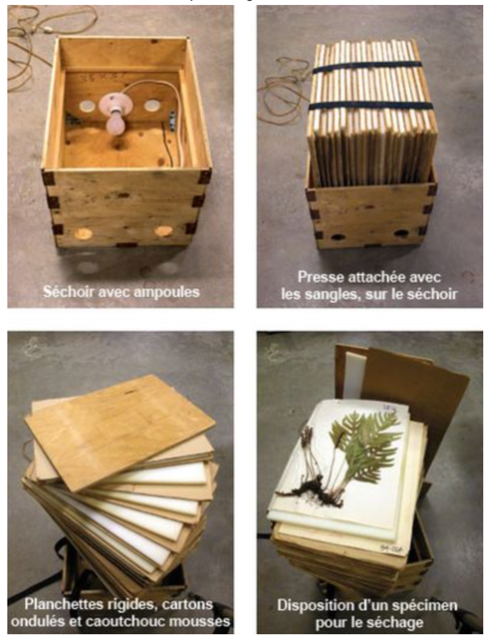

Figure 1 : Modèle de presse et séchoir « très sophistiqué » (source : herbier.ulaval.ca)

Références :

Ces références proviennent de sites universitaires. Dans votre cas, bien que la rigueur soit la bienvenue, elle n’est pas à ce point nécessaire.

https://www.salamandre.org/une-activite/ton-presse-fleurs-et-ton-herbier/ (activité pour les élèves)

https://www.irbv.umontreal.ca/wp-content/uploads/confection-herbier.pdf

https://www.herbier.ulaval.ca/a_propos/confectionner_un_herbier/

https://www.florelaurentienne.com/flore/NotesUsages/Secher_plantes.htm

